重庆大学实验报告

实验题目： 图的操作

学 院： 计算机学院
专业班级：
年 级： 2018
姓 名：
学 号：
完成时间： 2019 年 12 月 1 日
指导教师：

重庆大学教务处制
实验项目指导教师评定成绩表

项目 | 分值 | 参考标准 | 评分
学习态度 | 10 | 积极与老师、助教讨论（10分）  学习马虎，纪律涣散（5分）  缺勤（0分）
软件/系统质量 | 60 | 功能考虑完善，界面友好，Bug极少，针对异常情况有处理（55-60分）  功能考虑完善，界面良好，有一定Bug（49-54分）  功能较完善，Bug较多（43-48分）  完成程序基本功能（36-42分）  部分实现，无法运行（1-35分）  抄袭、被抄袭（0分）
实验演示答辩 | 10 | 重点突出、有特色、专业知识掌握好、能流畅回答老师提问（9-10分）  有一定特色、能较好地回答老师提问（7-8分）  能讲解项目的关键实现，能回答基本问题（0-6分）
实验报告撰写质量 | 20 | 文档规范，文字、图表表达清楚（18-20分）  文档较规范，文字、图表表达较清楚（11-17分）  文档不规范，内容空泛、结构混乱（0-10分）

指导教师评定成绩：
指导教师签名： 邹东升 2019年12月1日
重庆大学本科学生实验项目任务书
实验题目 |  | 图的操作
学院 | 计算机学院 |  | 专业 |  |  | 年级 | 2018
实验目的
1. 掌握图的基本概念，描述方法；遍历方法。
2. 掌握图的最短路径和最小生成树算法。
实验内容：
- 图的存储结构使用邻接矩阵。
- 创建图操作类，支持BFS遍历、DFS遍历、求单源最短路径、求最小生成树、判断是否存在回路等五个功能，这些功能封装成图操作类的成员函数。
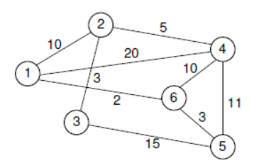
3. 采用“起始节点，终止节点，权值”输入上图的m边，创建图。
4． 输出从节点1开始的BFS遍历、DFS遍历节点遍历顺序。
5． 输出从节点1到其余节点的最短路径及最短路径长度，如果没有路径，输出0。
6． 输出图的最小生成树包含的边，边用“起始节点，终止节点，权值”表示。
- 注意：最后提交完整的实验报告和源程序，主程序里应对实验所要求的功能进行充分测试。
参考资料：
- 1. Data Structures and Algorithm Analysis (C++ Version) Clifford A. Shaffer
  - 2. Data Structure and Algorithm Analysis in C++ (Third Edition)，Mark Allen Weiss， Pearson Education, 2006.
  - 3. Data Structures, Algorithms, and Applications in C++，Sartaj Sahni， McGraw-Hill, 1998.
  - 4.《数据结构（ C 语言版）》，严蔚敏，吴伟民编著，清华大学出版社，2007年第1版

任务下达日期 2019 年 12月 1日 |  |  |  | 完成日期 2019 年 12 月 5 日
说明：学院、专业、年级均填全称，如：计算机学院、计算机科学与技术、2018。
《数据结构》实验报告

年级、专业、班级 |  |  |  |  | 姓名
实验题目 | 图的操作
实验时间 | 2019年12月6日 |  | 实验地点 | DS1402
实验成绩 |  |  | 实验性质 | □验证性 √设计性 □综合性
教师评价：
□算法/实验过程正确； □源程序/实验内容提交 □程序结构/实验步骤合理；
□实验结果正确； □语法、语义正确； □报告规范；
其他：
评价教师签名：
一、实验目的
1. 掌握图的基本概念，描述方法；遍历方法。
2. 掌握图的最短路径和最小生成树算法。
二、实验项目内容
- 图的存储结构使用邻接矩阵。
- 创建图操作类，支持BFS遍历、DFS遍历、求单源最短路径、求最小生成树、判断是否存在回路等五个功能，这些功能封装成图操作类的成员函数。

3. 采用“起始节点，终止节点，权值”输入上图的m边，创建图。
4． 输出从节点1开始的BFS遍历、DFS遍历节点遍历顺序。
5． 输出从节点1到其余节点的最短路径及最短路径长度，如果没有路径，输出0。
6． 输出图的最小生成树包含的边，边用“起始节点，终止节点，权值”表示。
注意：最后提交完整的实验报告和源程序，主程序里应对实验所要求的功能进行充分测试。
三、实验过程或算法（源程序）
（一）类的设计
本次实验使用先前设计的类:AQueue，本次实验设计的类有表示最小生成树的边的类MSTedge，其中包含数据成员起始节点的索引，结束结点的索引，边的权值；成员函数构造函数，重载的大于号。
表示图的类graph，其中包含数据成员结点个数numv，边的个数nume，邻接矩阵的物理空间matrix，储存结点是否被访问的数组mark，图中是否有环的标识符hascycle，遍历使用的计数器count，储存最小生成树的堆栈MST。成员函数构造函数，初始化图形函数init，返回结点个数的函数n，返回边个数的函数e，返回第一个相邻结点索引的函数first，返回下一个相邻结点索引的函数next，设置边起点终点及权重值的函数setedge，删除特定边的函数deledge，判断是否为边的函数isedge，得到边的权值的函数weight，深度优先搜索函数DFS和对应的helper函数DFShelp，深度优先搜索函数BFS和对应的helper函数BFShelp，找到最小节点的函数minvertex，找最小路径的函数dijkstra，向图的MST中加入边的函数AddEdgetoMST，找最小生成树的函数Prim，判断是否有环的函数cycle，排序最小生成树的函数sortMST，打印最小生成树的函数printMST。
如上类以及类的成员的设计使得本次实验的要求全部达到，功能全部正常。

（二）实现算法说明
（1） MSTedge重载的>操作符：如果输入的权值大于当前的权值，返回为真；如果输入的权值与当前权值相等，起始节点索引当前比较则为假；否则为假；
（2） init：遍历初始化，使得mark数组全等于UNVISITED，为matrix申请空间并把matrix的每个元素初始化为0；
（3） first：遍历结点的相邻结点，如果结点之间有边相连，则返回这个结点的索引值；
（4） next：与first操作逻辑类似，只是遍历的起点变为了w+1；
（5） DFS：首先将mark数组初始化为全0，然后从0号结点开始，如果还为被访问，就调用DFShelp，将这个结点索引值作为参数；
（6） DFShelp：递归函数，找到下一个与当前结点连接的结点，然后访问它；
（7） BFS与BFShelp：使用队列实现广度优先搜索算法；
（8） dijkstra：对每个结点，如果初始结点到该结点的距离与该节点到目标结点距离之和大于初始结点到目标结点的距离，则更新该目标结点的路径路径；
（9） Prim：把dijkstra算法中的加路径权值改为更新路径权值，使用Prim算法得到最小生成树；
（10） cycle：利用标示值hascycle输出图中是否有环；
（三）关键代码说明
源文件中对每一条关键代码都进行了注释说明，为了保证编码正确的问题，采用英文进行注解，为了使得语法清晰易懂且学术化，采用了最简单鲜明的语法，便于理解阅读。

（四）源程序代码

- #include <stdio.h>
- #include <iostream>
- #include <windows.h>
- #include <stack>
- #define UNVISITED 0
- #define VISITED 1
- #define INFINITY 9999;
- using namespace std;

- template <typename E> class AQueue{
- private:
- int maxSize; // Maximum size of queue
- int front; // Index of front element
- int rear; // Index of rear element
- E *listArray; // Array holding queue elements

- public:
- AQueue(int size =100) { // Constructor
- // Make list array one position larger for empty slot
- maxSize = size+1;
- rear = 0; front = 1;
- listArray = new E[maxSize];
- }

- ~AQueue() { delete [] listArray; } // Destructor

- void clear() { rear = 0; front = 1; } // Reinitialize

- void enqueue(const E& it) { // Put "it" in queue
- if(((rear+2)%maxSize)==front) {cout<<"FULL"; return;}
- rear = (rear+1) % maxSize; // Circular increment
- listArray[rear] = it;
- }

- E dequeue() { // Take element out
- if(length()==0) {cout<<"EMPTY";return 0;}
- E it = listArray[front];
- front = (front+1) % maxSize; // Circular increment
- return it;
- }

- const E& frontValue() const { // Get front value
- if(length()==0) {cout<<"EMPTY";return 0;}
- return listArray[front];
- }

- virtual int length() const // Return length
- { return ((rear+maxSize) - front + 1) % maxSize; }
- };

- AQueue<int>* Q;

- class MSTedge{ // a class denoting an edge in the MST
- public:
- int s; // index of starter vertex
- int d; // index of end vertex
- int wt; // weight of the edge
- MSTedge(int s1, int d1, int wt1) // the constructor
- {
- s=s1;
- d=d1;
- wt=wt1;
- }

- bool operator >(const MSTedge& e2) //overloaded > operator used in sorted MST edge
- {
- if(wt>e2.wt) // return ture if the weight exceeds the other's
- {
- return true;
- }
- else if(wt==e2.wt) // if the weight is equal to each other
- {
- if(s>e2.s) // choose the smaller starter one
- return true;
- }
- return false;
- }

- };

- class graph{// the class denotes graph and its operators
- private:
- int numv,nume; // number of vertex , and number of edges
- int **matrix; // the physical space claimed for storing items of the matrix
- int *mark; // a mark array to denote the status of a vertax (whether visited)
- bool hascycle; // a marker used in the detection of cycles
- int count=0; // counter in iterations
- stack<MSTedge> MST; // storing the graph's MST
- public:
- graph(int numv) // the constructor receiving the number of vertexes
- {
- init(numv); // call the initial function
- }

- void init(int n)
- {
- int i;
- numv=n; //set the number of vertexes
- nume=0; //set the number of edges to be zero
- mark=new int[n]; // claim space for the mark array
- for(i=0;i<numv;i++) // initialize the mark array to be all UNVISITED
- mark[i]=UNVISITED;
- matrix = (int**) new int*[numv]; //claim space for the matrix
- for(i=0;i<numv;i++)
- matrix[i]=new int[numv];
- for(i=0;i<numv;i++)
- for(int j=0;j<numv;j++) // initialize the matrix to be all 0
- matrix[i][j]=0;
- }

- int n() {return numv;} //return the current number of vertexes

- int e() {return nume;} //return the current number of edges

- int first(int v) //return index of the first correlated vertex
- {
- for (int i=0;i<numv;i++)
- if(matrix[v][i]!=0) return i;
- return numv;
- }

- int next(int v, int w) // return index of the next correlated vertex after w
- {
- for (int i=w+1;i<numv;i++)
- if(matrix[v][i]!=0) return i;
- return numv;
- }

- void setedge(int v1, int v2, int wt) // set the edge
- {
- if(wt<=0) { cout<<"Invalid weight!"; return;}
- if(matrix[v1][v2]==0 && matrix[v1][v2]==0) nume++;
- matrix[v1][v2]=wt; //because it's a undirected graph
- matrix[v2][v1]=wt;
- }

- void deledge(int v1, int v2) //delete the edge
- {
- if(matrix[v1][v2]!=0 && matrix[v1][v2]!=0) nume--; // if it is a edge let the number of edges decrease
- matrix[v1][v2]=0; //because it's a undirected graph
- matrix[v2][v1]=0;
- }

- bool isedge(int i, int j) //judge whether a given pair is an edge
- {
- return matrix[i][j]!=0;
- }

- int weight(int i, int j) //return the weight of an edge
- {
- return matrix[i][j];
- }

- int getmark(int v)// judge whether a given index of vertex has been visited
- {
- return mark[v];
- }

- void setmark(int v, int val) //set the mark number of a vertex
- {
- mark[v]=val;
- }

- void DFS() // depth first search to be called
- {
- count=0;//set the counter for iteration to be 0
- int v; // the index used in DFS
- for (v=0;v<numv;v++) //initialize status of vertexes
- setmark(v,UNVISITED);
- for(v=0;v<numv;v++)
- if(getmark(v)==UNVISITED) //if the vertex hasn't be visited
- DFShelp(v); //call the help function
- }

- void DFShelp(int v) // Depth first search
- {
- cout<<v+1; // Take appropriate action
- if(count++!=numv-1) cout<<" "; // the print principle
- else cout<<endl;
- setmark(v, VISITED); //set the mark to be visited
- for (int w=first(v); w<n(); w = next(v,w)){
- if(getmark(w)==VISITED) //if meets an vertex that has be visited
- hascycle=1; //has a cycle
- else if (getmark(w) == UNVISITED)
- DFShelp(w);//search
- }
- }

- void BFS() // broad first search
- {
- int v;
- count=0;//set the counter for iteration to be 0
- for (v=0;v<numv;v++)
- setmark(v,UNVISITED); //initialize status of vertexes
- Q = new AQueue<int>(numv);//queue
- for(v=0;v<numv;v++)
- if(getmark(v)==UNVISITED)
- BFShelp(v,Q); //search regressive
- }

- void BFShelp(int start, AQueue<int>* Q) //helper function
- {
- int v, w;
- Q->enqueue(start); // Initialize Q
- setmark(start, VISITED);
- while (Q->length() != 0) { // Process all vertices on Q
- v = Q->dequeue();
- cout<<v+1; // Take appropriate action
- if(count++!=numv-1) cout<<" ";
- else cout<<endl;
- for (w=first(v); w<n(); w = next(v,w))
- if (getmark(w) == UNVISITED) {
- setmark(w, VISITED);
- Q->enqueue(w);
- }
- }
- }

- int minVertex(int* D) // Find min cost vertex
- {
- int i, v = -1;
- // Initialize v to some unvisited vertex
- for (i=0; i<numv; i++)
- if (getmark(i) == UNVISITED) { v = i; break; }
- for (i++; i<numv; i++) // Now find smallest D value
- if ((getmark(i) == UNVISITED) && (D[i] < D[v]))
- v = i;
- return v;
- }

- void Dijkstra(int* D, int s,int* p) //to get minium path
- {
- int i, v, w;
- int it;
- for (it=0;it<numv;it++)
- setmark(it,UNVISITED);
- for (i=0; i<numv; i++) { // Process the vertices
- v = minVertex(D);
- if(D[v]==9999) //if the vertex cannont be reached
- {
- return;
- }
- setmark(v, VISITED); //set the vertex to be visited
- for (w=first(v); w<numv; w =next(v,w)){ // iterate through his correlated vertexes
- if (D[w] > (D[v] + weight(v, w)))
- {
- p[w]=v; // the array memorizing path
- D[w] = D[v] + weight(v, w); // the path
- }
- }
- }
- }

- void AddEdgetoMST(int v1, int v2) //add an edge to MST
- {
- if(v1>v2) // ensure that the started index is less than the end index
- {
- int temp;
- temp=v1;
- v1=v2; // change the value if s>e
- v2=temp;
- }
- int wt=weight(v1,v2); //set the weight
- MSTedge e(v1,v2,wt); // call constructor to construct a MSTedge
- MST.push(e); //put the MST edge into our MST
- }

- void Prim(int* D, int s) // Prim's MST algorithm
- {
- int it;
- for (it=0;it<numv;it++)
- setmark(it,UNVISITED);
- int V[numv]; // Store closest vertex
- int i, w;
- for (i=0; i<numv; i++) { // Process the vertices
- int v = minVertex(D);
- setmark(v, VISITED);
- if (v != s)
- AddEdgetoMST(V[v], v); // Add edge to MST
- if (D[v] == 9999) return; // Unreachable vertices
- for (w=first(v); w<numv; w = next(v,w))
- if (D[w] > weight(v,w)) {
- D[w] = weight(v,w); // Update distance
- V[w] = v; // Where it came from
- }
- }
- }

- void cycle() // judge if there is a cycle in the graph
- {
- if(hascycle==1) cout<<"YES";
- else cout<<"NO";
- }

- stack<MSTedge> asdSort(stack<MSTedge>& s) //sort the MST into wanted order
- {
- stack<MSTedge> s1; // the temporary one
- while(!s.empty())
- {
- MSTedge t=s.top(); //change the place
- s.pop();
- while(!s1.empty()&&t>s1.top())
- {
- s.push(s1.top());
- s1.pop();
- }
- s1.push(t); //read the t into the MST
- }
- return s1; // return the result
- }

- void printMST() // print our the MST
- {
- stack<MSTedge> temp=asdSort(MST);
- while(!temp.empty())
- {
- MSTedge temp1=temp.top();
- temp.pop();
- cout<<temp1.s+1<<' '<<temp1.d+1<<' '<<temp1.wt<<endl;
- }
- }

- };

- int main()
- {
- int numv,nume;
- scanf("%d%d",&numv,&nume);
- graph g(numv);
- for(int i=0;i<nume;i++)
- {
- int a,b,c;
- scanf("%d%d%d",&a,&b,&c);
- g.setedge(a-1,b-1,c);
- }
- g.BFS();
- g.DFS();
- int D[numv];
- for (int i=0; i<numv; i++) // Initialize
- D[i] = INFINITY;
- D[0] = 0;
- int p[numv]; //path array
- for(int i=0;i<numv;i++)
- p[i]=0;
- g.Dijkstra(D,0,p);
- for(int i=1;i<numv;i++) // print the right oder of the shortest path
- {
- stack<int> path;
- path.push(p[i]);
- while(1)
- {
- if(path.top()!=0)
- path.push(p[path.top()]);
- else break;
- }
- while(!path.empty())
- {
- cout<<(path.top())+1<<' ';
- path.pop();
- }
- cout<<i+1<<' '<<D[i]<<endl;
- }
- int D1[numv]; // disistra array
- for (int i=0; i<numv; i++) // Initialize the array
- D1[i] = INFINITY;
- D1[0] = 0;
- g.Prim(D1,0); //call prim
- g.printMST(); //call printMST
- g.cycle(); //call if there is a cycle
- getchar();
- getchar();

- }

四、实验结果及分析和（或）源程序调试过程
（一）graph类基本操作的debug过程和调试测试过程
使用如下代码进行基本功能的测试：
- int numv=6;
- graph g(6);
- g.setedge(0,1,10);
- g.setedge(0,3,20);
- g.setedge(0,5,2);
- g.setedge(1,2,3);
- g.setedge(1,3,5);
- g.setedge(2,4,15);
- g.setedge(3,4,11);
- g.setedge(3,5,10);
- g.setedge(4,5,3);

- cout<<"Number of vertex "<<g.n()<<endl;
- cout<<"Number of edge "<<g.e()<<endl;
- cout<<"DFS order is"<<endl;
- g.DFS();
- cout<<"BFS oder is"<<endl;
- g.BFS();
- cout<<"Whether has a cycle:";
- g.cycle();
- cout<<endl;

- getchar();
- getchar();
测试结果为：
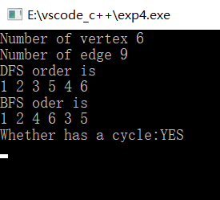
说明对图的基本操作逻辑正确，功能正常，设计正确。
同时在调试过程中：
- 结点与边的数量均计算正确，功能正常。
- BFS和DFS也输出的预想中的序列，所以BFS和DFS功能正常。
- 有环图输出为yes，故hascycle功能正常。
通过如上测试足以说明本次实现的graph基本操作各方法均逻辑正确，功能正常，设计正确。

（二）图的五种操作功能测试
使用实验报告例子的数据，测试五大操作的功能正确性：
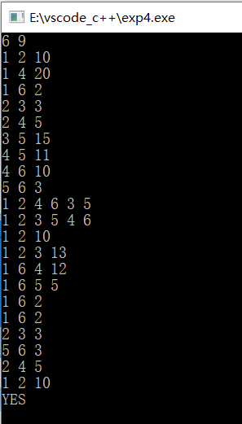
发现：
- BFS和DFS输出序列正确；
- 最短路径值与路径均正确；
- 最小生成树正确，且按照规定的要求排序输出；
- 有无环的判断正确。
说明本次实验提交前的测试充分到位；本次图的操作算法思路正确、算法逻辑清晰正确，实现得当，设计符合要求。

最后把代码提交到OJ平台观察结果
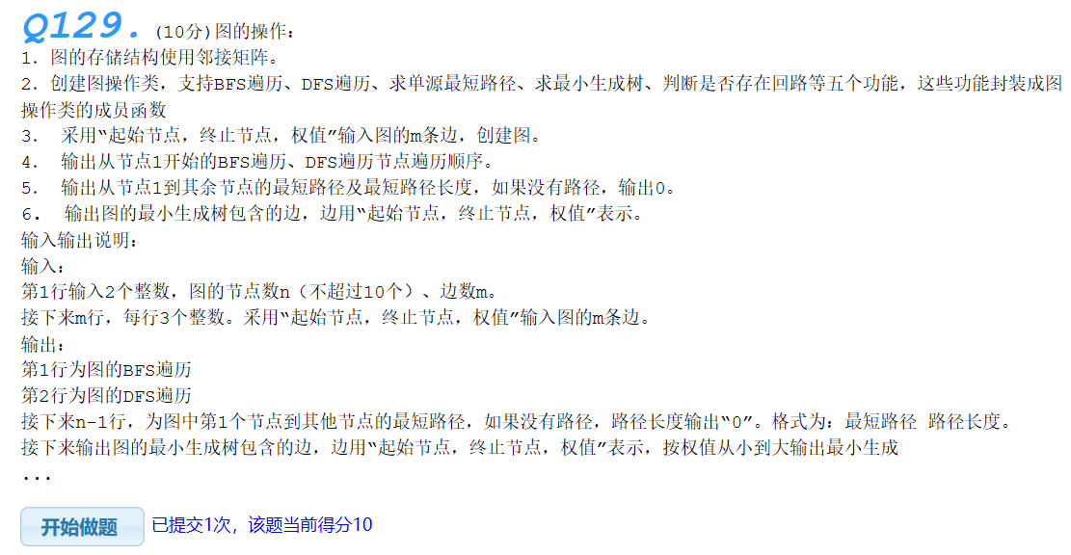
系统给出满分，说明结果正确。

总结：
通过如上测试可知本次实验设计逻辑正确，功能正常，符合要求，完全正确。代码缩进等风格良好，注释齐全，关键代码解释清楚符合实际，测试准确度高。通过本次实验我进一步提高了我设计算法、debug、设计测试集的能力，使我受益匪浅。

